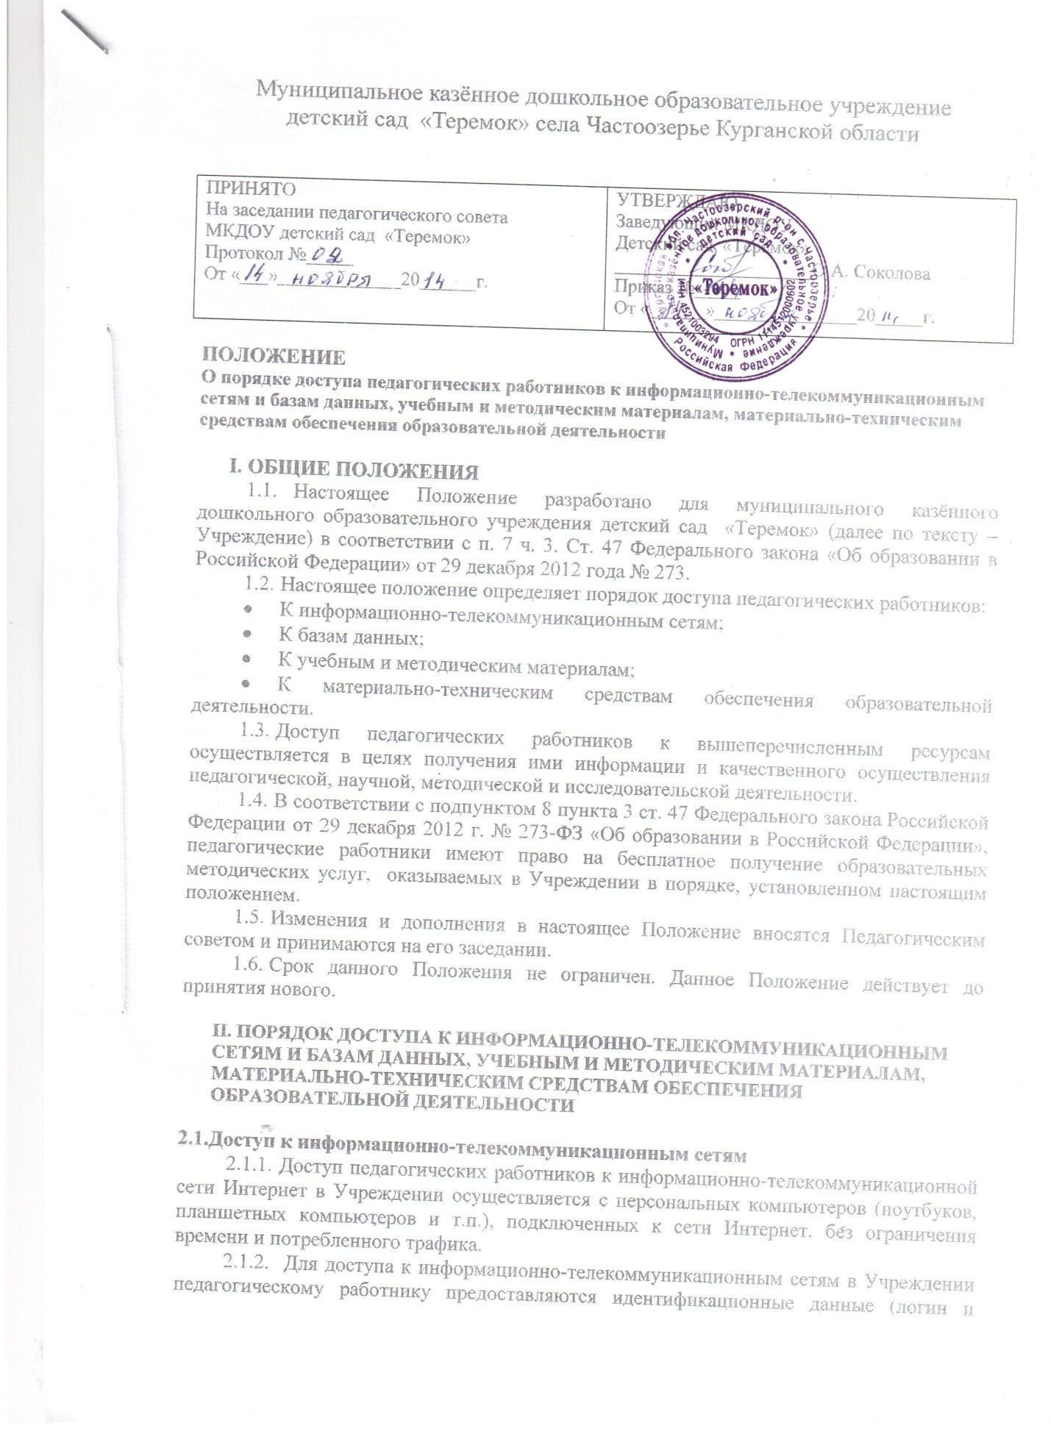

пароль / учётная запись / электронный ключ и др.). Предоставление доступа осуществляется системным администратором по согласованию с заместителем заведующего Учреждения.

2.2. Доступ к базам данных

2.2.1. Педагогические работники имеют возможность доступа к следующим электронным базам данных:
- база данных КонсультантПлюс;
- профессиональные базы данных;
- информационные справочные системы;
- поисковые системы.
2.2.2. Доступ к электронным базам данных осуществляется на условиях, указанных в договорах, заключенных Учреждением с правообладателем электронных ресурсов (внешние базы данных)
2.2.3. Педагогические работники имеют доступ к электронным ресурсам методического кабинета Учреждения.

2.3. Доступ к учебным и методическим материалам

2.3.1.Учебные и методические материалы, размещаемые в методическом кабинете и на официальном сайте Учреждения, находятся в открытом доступе.
2.3.2. Выдача педагогическим работникам во временное пользование учебных и методических материалов осуществляется старший воспитатель, на которого возложена ответственность за оснащение методического кабинета.
2.3.3. Старший воспитатель должен оказывать содействие педагогическому работнику в поиске запрашиваемого материала.
2.3.4. Срок, на который выдаются учебные и методические материалы, не ограничивается, однако он не должен превышать один учебный год.
2.3.5. Выдача педагогическому работнику и сдача им учебных и методических материалов фиксируются в специальном журнале.
2.3.6. При получении учебных и методических материалов на электронных носителях, подлежащих возврату, педагогическим работникам не разрешается стирать или менять на них информацию.
2.4. Доступ к материально-техническим средствам обеспечения образовательной деятельности
2.4.1. Для копирования или тиражирования учебных и методических материалов педагогические работники имеют право пользоваться копировальной техникой.
2.4.2.Для распечатывания учебных и методических материалов педагогические работники имеют право пользоваться принтером.
2.4.3.Накопители информации (CD-диски, флеш-накопители, карты памяти), используемые педагогическими работниками при работе с компьютерной информацией, предварительно должны быть проверены на отсутствие вредоносных компьютерных программ.
2.4.4. Использование движимых (переносных) материально-технических средств обеспечения образовательной деятельности (проекторы, экраны и т.п.) осуществляется по согласованию со старшим воспиателем, на которого возложена ответственность за оснащение методического кабинета или в его отсутствие с заведующим Учреждения.
2.4.5. Выдача педагогическому работнику и сдача им движимых (переносных) материально-технических средств обеспечения образовательной деятельности фиксируются в журнале выдачи.

ІІІ. ЗАКЛЮЧИТЕЛЬНЫЕ ПОЛОЖЕНИЯ

3.1 Настоящее положение составлено с учетом требований Устава дошкольного образовательного учреждения и может изменяться и дополняться.

